

知识点收集——PAL

文档编号  Document No |  | 知识点名称  Knowledge point | PAL
拟 制  Prepared By | 林晓州 | 日期  Date | 2013-05-24
审 核  Reviewed By |  | 日期  Date
批 准  Approved By |  | 日期  Date

修正记录(Amendment Records)

序号 No. | 作者  Author | 章节  Section | 发布版本  Issue No. | 批准人  Approved by | 时间  Date | 备注  Remarks
 | 林晓州 |  | V1.0 |  | 2013-05-24
目 录
Table of Contents
1. 概述(Introduction) 4
1.1. 目的(Purpose) 4
1.2. 所属模块(Module) 4
1.3. 范围(Scope) 4
1.4. 缩略语(Acronyms & Definitions) 4
1.5. 参考(References) 4
2. 知识点详细内容 5
2.1. 概述^{[1]} 5
2.2. PAL制式的技术特点 5
2.3. PAL制式的细分格式^{[2]} 5
2.4. PAL制克服相位失真原理^{[3]} 6
2.4.1 PAL制色度信号的形成 6
2.4.2 PAL制相位失真的补偿原理 6
2.4.3 PAL制色副载波的选择 7
2.4.4 PAL制色同步信号 7
2.5. PAL制编码器原理^{[3]} 8
2.5.1 PAL制编码器作用 8
2.5.2 编码过程 8
2.6. PAL制与NTSC制^{[2]} 9
2.7. PAL制与NTSC制的转换^{[1]} 10

概述(Introduction)

目的(Purpose)
说明PAL制式，讲述其内容，技术特点。

所属模块(Module)
制式模块

范围(Scope)
本知识点主要讲述PAL的定义，技术特点

缩略语(Acronyms & Definitions)
缩写  Acronym | 说明  Definition
PAL | Phase Alteration Line  逐行倒相

参考(References)
文档号  Document No | 标题  Title | 网址或论文作者  URL or Author
 | 百度百科：PAL | http://baike.baidu.com/view/66497.htm
 | 百度文库：NTSC、PAL、SECAM三大制式简介 | http://wenku.baidu.com/view/1acfe642a8956bec0975e332.html
 | 百度文库：第1.6讲 NTSC与PAL制 | http://wenku.baidu.com/view/d87cbe81ec3a87c24028c473.html

知识点详细内容

概述^{[1]}
PAL由德国人Walter Bruch在1967年提出，当时他是为德律风根(Telefunken)工作。“PAL”有时亦被用来指625 线，每秒25格，隔行扫描，PAL色彩编码的电视制式。PAL制式中根据不同的参数细节，又可以进一步划分为G、I、D等制式，其中PAL－D制是中国大陆采用的制式。PAL和NTSC这两种制式是不能互相兼容的，如果在PAL制式的电视上播放NTSC的影像，画面将变成黑白，反之在NTSC制式电视上播放PAL也是一样。
PAL制又称为帕尔制。它是为了克服NTSC制对相位失真的敏感性，在1962年，由前联邦德国在综合NTSC制的技术成就基础上研制出来的一种改进方案。PAL是英文Phase Alteration Line的缩写，意思是逐行倒相，也属于同时制。

PAL制式的技术特点
PAL采用逐行倒相正交平衡调幅技术方法，对同时传送的两个色差信号中的一个色差信号采用逐行倒相，另一个色差信号进行正交调制方式。这样，如果在信号传输过程中发生相位失真，则会由于相邻两行信号的相位相反起到互相补尝作用，从而有效地克服了因相位失真而起的色彩变化。因此，PAL制对相位失真不敏感，图像彩色误差较小，与黑白电视的兼容也好。^{[2]}
早期的PAL电视机没有特别的组件改正错相，严重的错相产生时通过肉眼都能明显看到，后期改进的电视把上行的色彩信号跟下一行的平均起来才显示，虽然这样PAL的垂直色彩分辨率会低于NTSC ，但由于人眼对色彩的灵敏不及对光暗，因此并不明显。英国、香港、澳门使用的是PAL-I。中国大陆使用的是PAL-D、新加坡使用的是PAL B/G或D/K。^{[2]}
PAL电视标准，每秒25帧，电视扫描线为625线，奇场在前，偶场在后，标准的数字化PAL电视标准分辨率为720*576, 24比特的色彩位深，画面的宽高比为4：3, PAL电视标准用于中国、欧洲等国家和地区，PAL制电视的供电频率为50Hz，场频为每秒50场，帧频为每秒25帧，扫描线为625行，其中，帧正程575行，帧逆程50行。采用隔行扫描方式，每场扫描312.5行，场正程287.5行，逆程25行。场周期为20毫秒。行频为15625赫兹。图像信号带宽分别为4.2MHz、5.5MHz、5.6MHz等。^{[1]}

PAL制式的细分格式^{[2]}
PAL本身是一种彩色电视广播标准，经常被配以625线，每秒25帧画面，隔行扫描的电视广播格式。PAL制式中根据不同的参数细节，又可以进一步划分为如B、D、G、H、I、N等制式，例如PAL-D制就是我国大陆采用的制式。也有某些PAL是配以其他分辨率的格式，例如巴西使用的M广播格式为525线，29.97帧（与NTSC格式一样），用NTSC彩色副载波，但巴西是使用PAL彩色调频的。现在大部分的PAL电视机都能收看以上所有不同系统格式的PAL。很多PAL电视机更能同时收看基频的NTSC-M（例如电视游戏机、录影机等等的NTSC信号），但是却不一定可以接收NTSC广播。
当视频信号是以基频传送（例如电视游戏机、录影机等等）时，以及对于数字视频（DVD、数字电视等）的情况，各种以“字母”细分广播格式就没有具体分别了，在这种情况下，“PAL”被用来泛指625条扫描线，每秒25帧，隔行扫描，PAL色彩调频的电视制式（即是说PAL的广义泛指概念包含了PAL和SECAM两种制式中的所有细分格式）。

PAL制克服相位失真原理^{[3]}

2.4.1 PAL制色度信号的形成
1 红色差分量逐行倒相
F=Usinw_{SC}t±Vcosw_{SC}t
2 逐行倒相原理

半行频方波P
U平衡调幅
Usinω_{sc}t
U
Sinω_{sc}t
90°移相
180°倒相
V平衡调幅
±Vcosω_{sc}t
V
±cosω_{sc}t
1 2
-cosω_{sc}t
3 逐行倒相色度信号矢量图
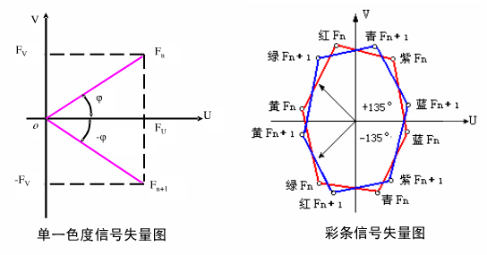

2.4.2 PAL制相位失真的补偿原理
1 色度信号无失真
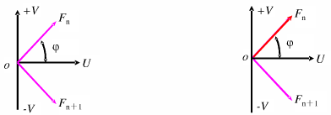
2 色度信号有失真补偿原理
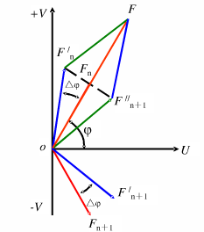

2.4.3 PAL制色副载波的选择
在PAL制中，由于F_{V}逐行倒相，使FV的频谱向f_{SC}平移了f_{H}/2，与Y信号的频谱重叠，如下图所示：
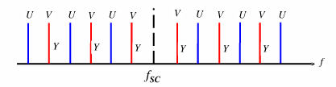
为了使Y、F_{U}、F_{V}三个信号频谱错开，PAL制采用了1/4行频间置，即：
f_{SC}=(n-1/4)f_{H}
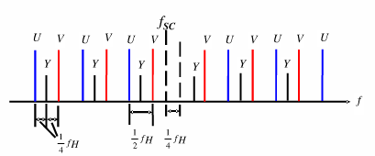
此外，为了减小色度信号对亮度信号干扰的可见度，防止电视机出现对角线爬行干扰，PAL还增加25Hz偏置。因此，PAL的副载波为（n=284）：
f_{SC}=(n-1/4)f_{H}+25Hz=4.43MHz

2.4.4 PAL制色同步信号
1 PAL色同步信号的作用：
提供接收机副载波频率和相位基准；
提供倒相识别信息。
2 PAL色同步信号的产生
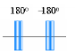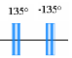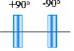
Sinω_{sc}t
+
±Vcosω_{sc}t
V平衡调幅
U平衡调幅
F_{bV}
F_{bU}
3 色同步信号的表达式
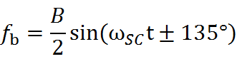

PAL制编码器原理^{[3]}

2.5.1 PAL制编码器作用
将三基色信号E_{R}、E_{G}、E_{B}编制成彩色全电视信号（FBYS）

2.5.2 编码过程
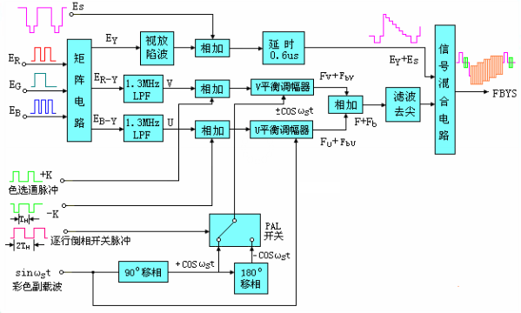

PAL制与NTSC制^{[2]}
制式 | NTSC | SECAM
应用对比
全名 | National Television System Committee  （美国国家电视标准委员会） | Se'quential Co'uleur A Me'moire  （法文：按顺序传送彩色与存储）
戏称 | Never The Same Color  （不会出现一样的色彩） | System Essentially Contrary to American Method  （本质上有别与美国的系统）  Shows Every Color All Murky  （把每一个颜色显示得模糊）
开发国家 | 美国 | 法国
成立时间 | 1953年 | 1966年
细分格式 | 6种：NTSC、NTSC-C、NTSC-J、NTSC-M、NTSC-U、NTSC-Us | 6种：SECAM、SECAM-B、SECAM-D、SECAM-G、SECAM-K、SECAM-L
采用国家/地区 | 美国、加拿大、墨西哥等大部分美洲国家以及日本、台湾、韩国、菲律宾等国家/地区 | 俄罗斯、法国、埃及以及非洲的一些法语系国家等等
技术对比
圆场频率 | 59.94 Hz | 50 Hz
圆框扫描线 | 525条 | 625条
水平扫描频率 | 15,734.264 Hz | 15,625 Hz
亮度信号带宽 | 4.2 MHz | 6.0 MHz
声音载波 | 4.5 MHz (System-M) | 6.5 MHz (System-DK)
色信号 | I、Q | D_{R} +350K～-500K Hz  D_{B} + 350 K～-350 K Hz
系色信号 | (455/2)fH = 3.579545MHz | f_{D}R 282fH = 4.2500MHz  f_{D}B 272fH = 4.4065MHz
色信号调频方式 | 相位及振幅正交调变 | 6.5 Hz
色差信号带宽 | I=1.3 MHz  Q=0.6 MHz | f_{D}R> 1.0 MHz  f_{D}B > 1.0 MHz
系色信号相位 | －（B－Y） | f_{D}R 和 f_{D}B  每隔3条扫描线改变180º
色信号控制 | 不需要 | 利用垂直归线时9条扫描线
外加信号 | 无 | f_{H} / 2，f_{H} / 4， f_{V}，f_{V} / 2
数字化 | 较难 | 最难
转换特性 | NTSC<->PAL 容易  NTSC<->SECAM 较难 | SECAM<->PAL 容易  SECAM<->NTSC 较难
卫星通信 | 可行 | 可行
操作方式 | 繁琐 | 最简单
画面效果 | 会闪烁 | 细致
兼容性 | 最佳 | 稍差
彩色同步频率 | 3.58 MHz | 4.433 MHz

PAL制与NTSC制的转换^{[1]}
对于VCD以及用于电脑播放的视频文件，以及其它不含有场的信息的文件，由于不是隔行扫描，因而这样的文件只要对他进行简单的缩放和变换帧率即可完成制式转换。但对于广播电视上和DVD播放的视频，由于标准的电视画面是隔行扫描的，必须考虑场的问题，否则简单的缩放的结果，在电视上看的效果是闪烁且抖动的。
1、 PAL制式是每秒记录25幅画面；
2、 NTSC制式是每秒记录30幅画面；（两种制式的画面的扫描线也不同）；
3、 DV格式既不属于PAL制式也不属于NTSC制式，但它确实分为25幅画面/秒和30幅画面/秒两种版本；
4、 透过镜头，PAL制的TRV－900记录的是25幅画面/秒，而NTSC制的TRV－900记录的是30幅画面/秒 ；
5、 从数字端口（1394端口），TRV－900（其它数字摄像机也相同）既可记录25幅画面/秒信号，也可记录30幅画面/秒；
6、 从模拟输入口，TRV－900只能记录与摄像机制式相同的模拟信号（PAL制式或NTSC制式）；
7、 如果你将一个PAL制式摄像机拍摄的DV带在一个NTSC制式的TRV－900中播放，它会输出一个非标准的、带有NTSC3.58彩色编码的25幅画面/秒信号。大多数电视机都可以很好地播放出来，但录像机无法记录。如果通过数字端口（1394口）输出，则它输出的将是标准的PAL版DV信号；
8、 反之，如果你将一个采用NTSC制式记录的DV带，在一个PAL制式的TRV―900摄像机中播放，它将输出一个NTSC4.43或PAL制式彩色编码的非标准的30幅画面/秒信号（取决于摄像机的菜单设置）。大多数电视机都可以很好地播放出来，但录像机无法记录。如果通过数字端口（1394口）输出，则它输出的将是标准的NTSC版DV信号；
9、 没有一种摄像机可以将帧数（即每秒画面数）或每幅画面的扫描线转换过来。这一点是理解问题的关键，即当摄像机遇见其它制式标准时，它需要不同的晶体振荡器去处理不同的制式信号（3.58(NTSC)或者4.43(PAL和NTSC4.43)）。但摄像机只能有一种晶体振荡器；
10、TRV900将以其自有的格式从PC卡端口记录静像。即如果用户在PAL制摄像机中放入一盘NTSC制式记录的DV带，并从一幅JEPG格式文件中加入数秒钟的录像，那么这几 秒钟的录像将以PAL格式记录下来。

